**Báo cáo chi tiết học tập tuần 9+10**

1. Viết chương trình để tải file PDF Báo cáo tài chính từ trang web Vietstock.

* **Test1**: Viết code python sử dụng request để tải báo cáo tài chính về máy từ trực tiếp file bctc đuôi pdf.

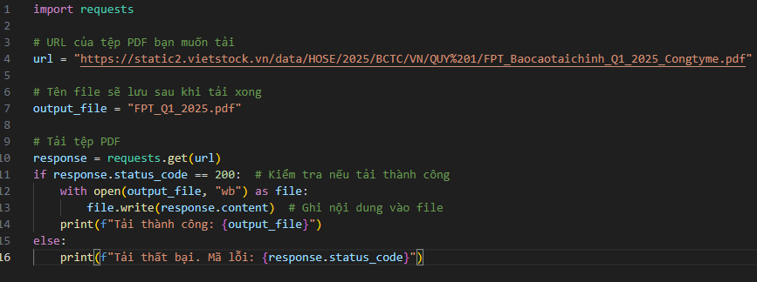

* Kết quả: tải thành công file pdf về máy, tuy nhiên còn hạn chế là phải dùng đường link trực tiếp đến file pdf chứ không tải được khi muốn tải nhiều mã hơn.
* **Test2:** Thay đổi code, viết lại mã nguồn để có thể tải nhiều mã chứng khoán hơn mà không cần phải truy cập vào để lấy link báo cáo trực tiếp. Tuy nhiên ở code thứ 2 còn bị lỗi khi không thể truy cập vào đường link của trang web vietstock có tài liệu.

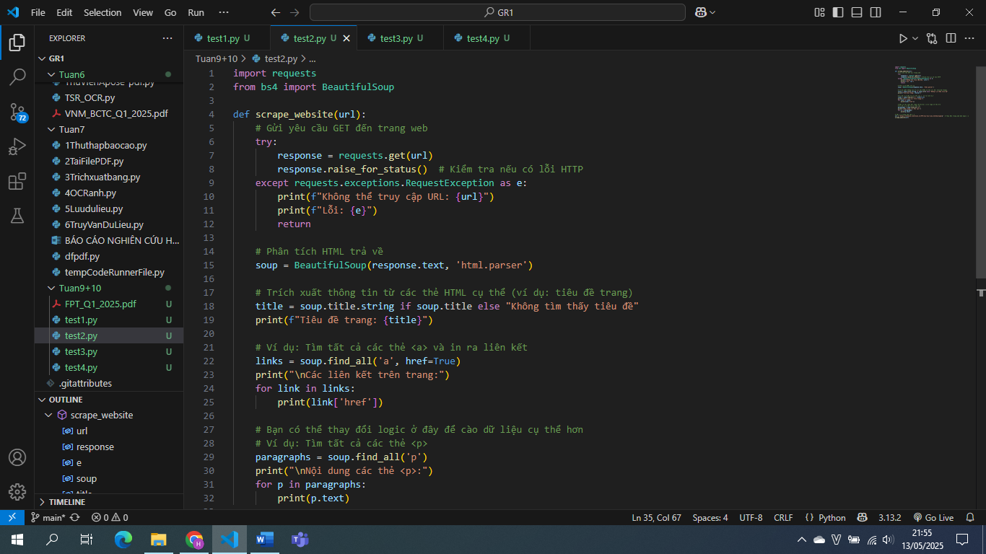



* **Test 3:**

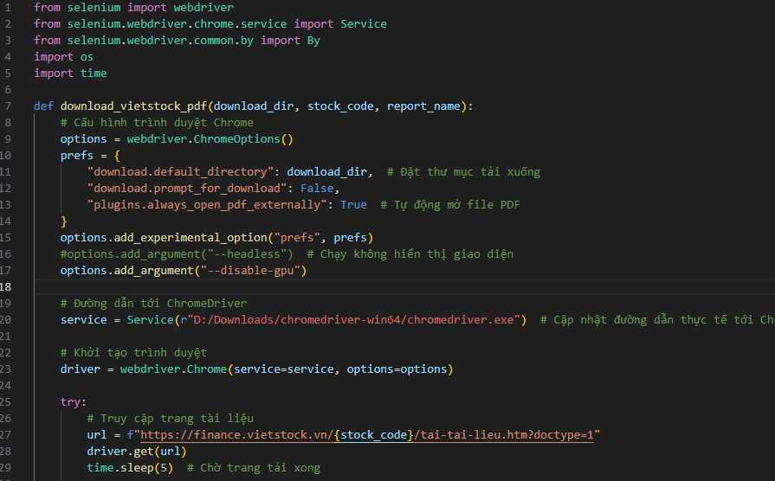

* **Test4:**
* **A computer screen shot of a program

  AI-generated content may be incorrect.**
* **A computer screen shot of text

  AI-generated content may be incorrect.**
* **A screen shot of a computer program

  AI-generated content may be incorrect.**
* **Kết quả:** Cả test3 và test4 đều đã tải được file pdf báo cáo tài chính khi chỉ cần nhập mã chứng khoán + quý + năm. Tuy nhiên ở Test3 thì tải file báo cáo trực tiếp về phần download, còn ở test 4 có cải tiến hơn đó là khi tải về có tạo một thư mục mới chứa tên mã và lưu báo cáo tài chính vào trong thư mục đó để thuận tiện hơn trong việc sử dụng trong tương lai.